- В сети должна быть реализована маршрутизация между Vlan.
Производим базовую настройку Vlan

На каждом коммутаторе надо добавить Vlan в базу данных.

Открываем коммутатор.
Переходим во вкладку Config
Нажимаем слева в колонке на пункт VLAN Database
Вводим номер Vlan в поле Vlan number
В имя вводим название Vlan
И нажимаем кнопку Add.
Количество Vlan нужно 4
Это надо делать на каждом коммутаторе.
Если ошиблись, то выбрать Vlan из списка и нажать кнопку Remove.
Для административной Vlan(мы решили что она будет 30) надо задать имя Management.
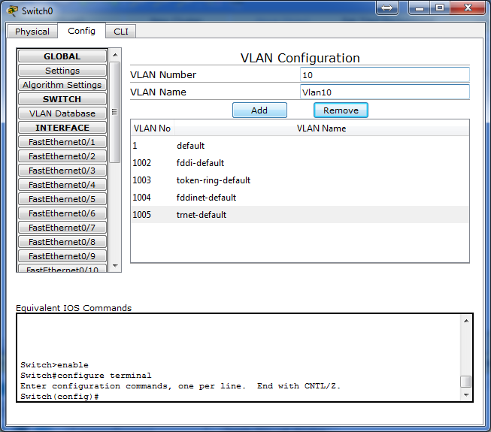

Дальше надо между коммутаторами надо установить транковое соединение.
маршрутизатором
Для этого надо открыть коммутатор. Выбрать порт к которому подключён другой коммутатор и переключить с Access на Trunk.
Дальше снять галочку с 1 Vlan
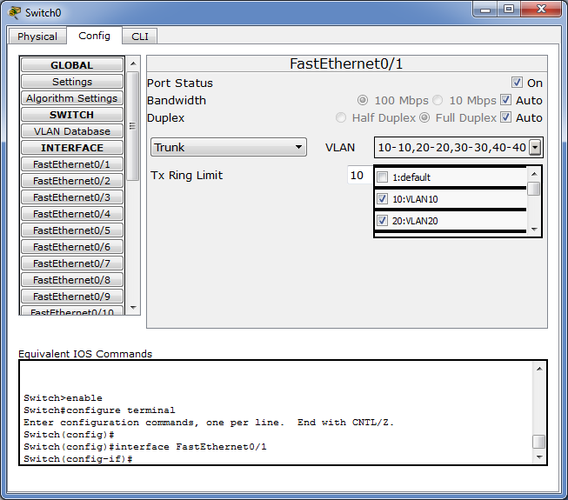

Дальше перейти во вкладку CLI, нажать стрелочку вверх и довести команду до такого вида и нажимаем Enter.
После слова vlan пишутся ID Vlan

Так же надо сделать с портом, который подключен к маршрутизатору.

Дальше выбиваем порты к которым подключёно конечное оборудование(компьютеры, серверы) и выбираем Vlan который будет использовать подключенное оборудование. Тут без странностей. Просто выбрать.
Для сервера 10 Vlan
На первом этаже у нас Vlan 20
На втором этаже Vlan 30(он жеManagement)
На третьем этаже и на порту к которому подключен Wi-Fi 40.

Теперь когда Vlan внесены в базу на каждом коммутаторе, транки между коммутаторами и маршрутизатором настроены, Vlan назначены для конечных устройств надо настроить маршрутизатор.

У сервера будет адрес 192.168.10.10. Указываю здесь чтобы не было вопросов от куда он в следующих командах.
Открываем маршрутизатор и переходим во вкладку CLI

Переходим в привилегированный режим
Router1>enable
Переходим в режим конфигурации
Router1#configure terminal
Создаем sub интерфейс для vlan 10 Для сервера
Router1(config)#int gi 0/0.1
Включаем инкапсуляцию для этого Vlan. Это значит что пакет будет запаковываться в пакет с другим Vlan для последующей передачи по нему.
Router1(config-subinf)#encapsulation dot1Q 10
Устанавливаем IP для Этого порта
Router1(config-subinf)#ip address 192.168.10.1 255.255.255.0
Уставливаем DHCP Relay для передачи DHCP запросов в другой Vlan
Router1(config-subinf)#ip helper-address 192.168.10.10
Router1(config-subinf)#exit

Так же для остальных 3х
Создаем sub интерфейс vlan 20 Для первого этажа
Router1(config)#int gi 0/0.2
Router1(config-subinf)#encapsulation dot1Q 20
Router1(config-subinf)#ip address 192.168.20.1 255.255.255.0
Router1(config-subinf)#ip helper-address 192.168.10.10
Router1(config-subinf)#exit
Создаем sub интерфейс vlan30 Для второго этажа
Router1(config)#int gi 0/0.3
Router1(config-subinf)#encapsulation dot1Q 30
Router1(config-subinf)#ip address 192.168.30.1 255.255.255.0
Router1(config-subinf)#ip helper-address 192.168.10.10
Router1(config-subinf)#exit

Создаем sub интерфейс vlan40 Для третьего этажа
Router1(config)#int gi 0/0.4
Router1(config-subinf)#encapsulation dot1Q 40
Router1(config-subinf)#ip address 192.168.40.1 255.255.255.0
Router1(config-subinf)#ip helper-address 192.168.10.10
Router1(config-subinf)#exit
Включаем маршрутизацию
Router1(config)#ip routing
Router1(config)#exit
И записываем конфигурацию в постоянную память
Router1#write memory

Адреса 192.168.10.1 192.168.20.1 192.168.30.1 192.168.40.1 будут являются шлюзом по умолчанию

Настраиваем DHCP на сервере.

Устанавливаем IP адрес, шлюз для сервера.
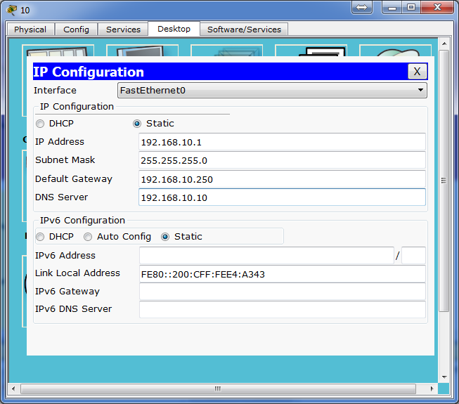

Настраиваем сам DHCP 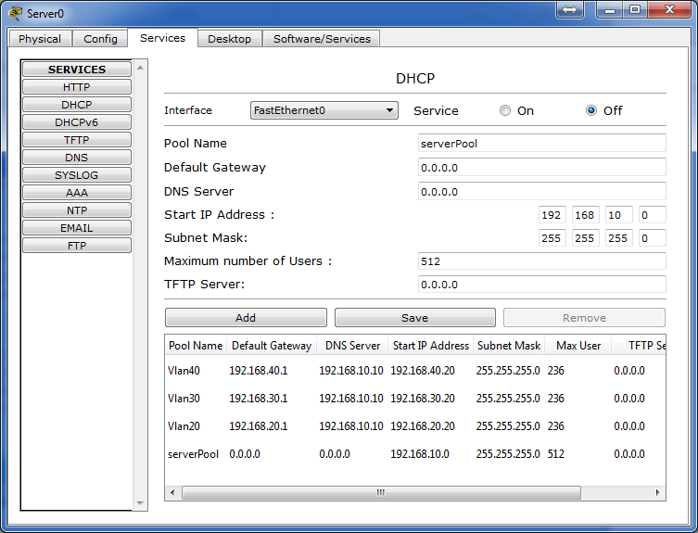

Pool Name имя пула Пусть Будут Vlan20, Vlan30, Vlan40
Default Gateway шлюз по умолчанию. Их для каждой Vlan по 1.
Это адрес на который отправляются пакеты которые не относятся к своей сети
У Vlan20 192.168.20.1
У Vlan30 192.168.30.1
У Vlan40 192.168.40.1

Включаем DHCP переключив с off на on
После этого на всех компьютерах переключаем с Static на DHCP
Компьютеры должны получить адреса.
Если не получили попробовать ещё раз переключить на Static и обратно на DHCP.

